***Récapitulatif du cours***

Lesson 2 : Introduction to Neural Networks

*HIGHER DIMENSIONS*

Explication sur les opérations de matrice : quelles dimensions de matrice seraient adéquates pour le poids, le biais et le feature.

*PERCEPTRONS AS LOGICAL OPERATORS*

Pour passer d’un AND Perceptron à un OR Perceptron :

* Augmenter les poids
* Diminuer la magnitude du biais

*PERCEPTRON TRICK*

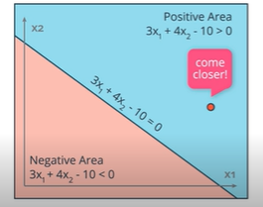

*PERCEPTRON ALGORITHM*

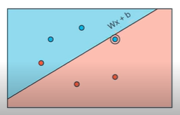

Si prediction = 0 : pout i allant de 1 à n

* Changer wi par wi + alpha*xi

Changer b par b + alpha

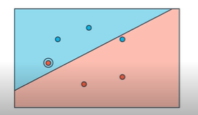

Si prediction = 1 : pout i allant de 1 à n

* Changer wi par wi - alpha*xi

Changer b par b – alpha

La fonction permet de modifier la frontière pour rapprocher le point qui se trouverait mal classifié.

